Профилактика плоскостопия в детском саду на занятиях по физической культуре.

В последнее время у детей дошкольного возраста все чаще встречается плоскостопие, а родители нередко проявляют достаточно легкомысленное отношение к этому заболеванию. Однако при кажущейся «безобидности» плоскостопие отрицательно сказывается на общем состоянии ребенка и может привести к различным тяжелым заболеваниям. Стопа—это опора, фундамент всего организма. Изменение формы стопы вызывает повышенную утомляемость и боль при ходьбе, провоцирует «встряску» костей нижнего отдела позвоночника, поэтому очень часто оно является причиной нарушений осанки. Плоскостопие может полностью нарушить амортизацию стопы, в результате вся нагрузка при ходьбе придется на голень и тазобедренный сустав, что в дальнейшем может привести к развитию артроза.

Активное формирование функции опорно-двигательного аппарата ребенка происходит до 6 лет. После этого плоскостопие вылечить намного сложнее. Именно по этой причине так важно проводить профилактику плоскостопия у дошкольников. С того момента когда ребенок начинает вставать на ножки, необходимо укреплять мышечно-связочный аппарат голени и стопы, воспитывать навык правильной ходьбы (не разводя носков), следует познакомить родителей и педагогов с методами профилактики плоскостопия, включить игры и упражнения для профилактики плоскостопия в план оздоровительной работы детского сада, объяснять родителям (памятки в группах раннего возраста, консультации и беседы, информация на стендах групп и сайте) и педагогам значение проведения работы по профилактике плоскостопия. Имейте в виду: все упражнения и игры проводятся без обуви.

**Плоскостопие** — заболевание, выражающееся в деформации (расплющивании, опускании) свода стопы. Возникает тогда, когда нагрузка на своды стопы оказывается чрезмерной. Связки и мышцы стопы перенапрягаются, растягиваются, теряют пружинящие свойства, своды стоп опускаются, расплющиваются — возникает плоскостопие.

**Правила профилактики плоскостопия у ребенка**

1. При обучении ходьбе использовать специальную обувь (высокая пятка, застежка на голеностопе, наличие супинатора, гибкая подошва).
2. Запрещать ходить без обуви по плоским поверхностям: ковер, пол, кафель и др.
3. Запрещать спрыгивать с высоты более 20 см.
4. Учить прыгать мягко на носках, работая стопой.
5. Планомерно укреплять мышечно-связочный аппарат голени и стопы, используя специальные игры и игровые упражнения.

**Задачи по профилактике плоскостопия.**

1. Развивать мышечно-связочный аппарат голени и стопы.
2. Формировать навык правильной ходьбы и осанки.
3. Познакомить родителей и педагогов с упражнениями, играми и правилами для профилактики плоскостопия.
4. Укреплять физическое и психическое здоровье детей.
5. Расширять совместный двигательный опыт педагогов, родителей и детей.

**Виды деятельности, в которых проводится профилактика плоскостопия.**

1. Утренняя гигиеническая гимнастика.
2. Совместная деятельность (педагог и дети, родители и дети).
3. Свободная двигательная деятельность.
4. Физкультурные мероприятия.
5. Бодрящая гимнастика.

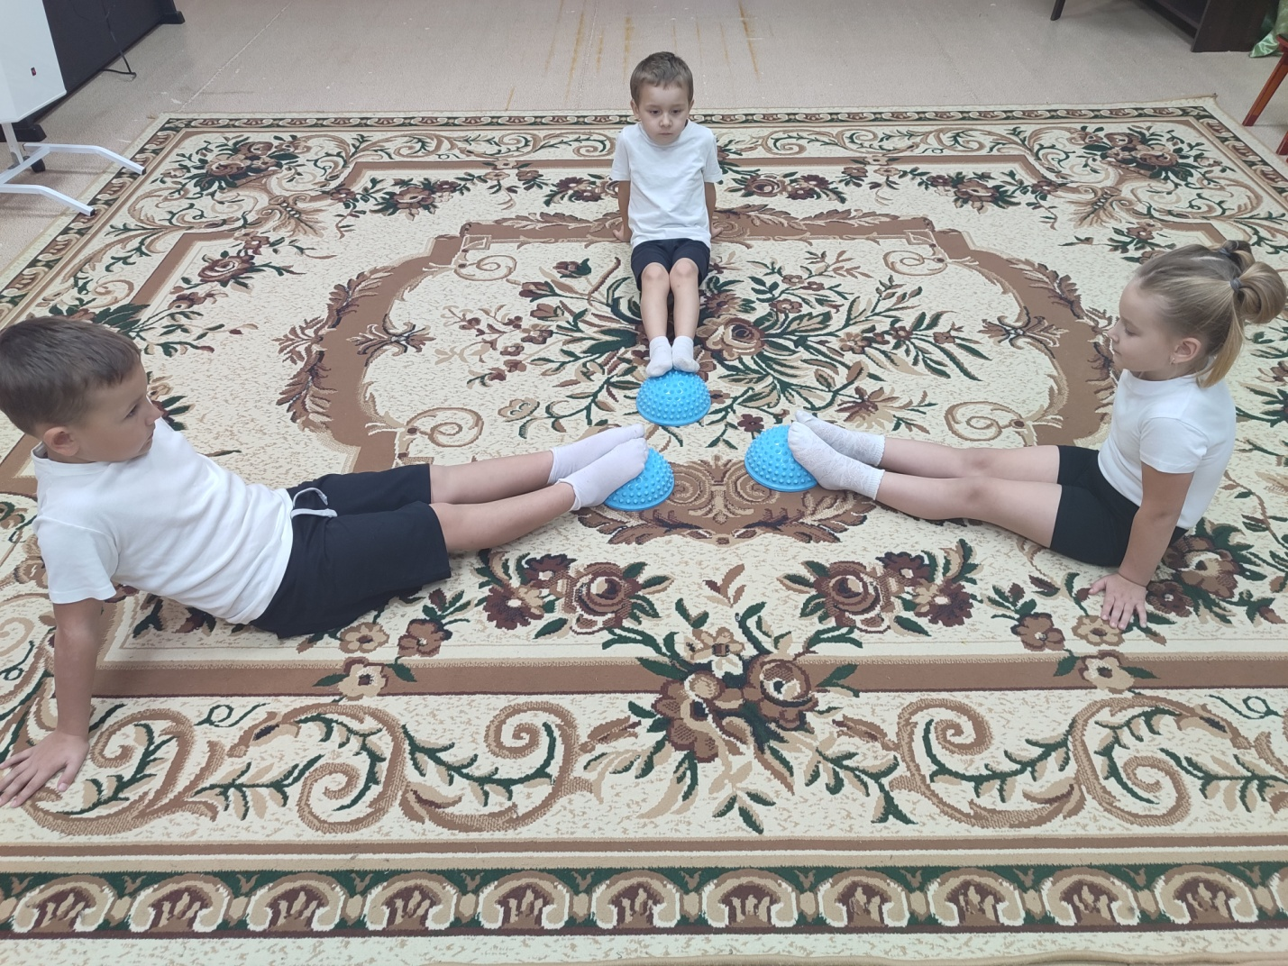

**Упражнения для профилактики плоскостопия**

* **«Ежик»**

*И.п.* — сед на ковре или стуле, под правой стопой массажный мяч любого диаметра, спина прямая.

*Этот мячик так хорош!* (Катать стопой мяч вперед-назад.)

Он на ежика похож.

*Буду ножки укреплять* (катать мяч стопой по кругу) —

Мячик ножками катать. Выполнить то же другой ногой.

* **«Лягушата»**

*И.п.* — сед на ковре, ноги согнуть, стопа упирается в стопу, руки на колени, спина прямая.

*Жили-были лягушата* (руками надавливать на колени и соединять колени вместе). Озорные, как ребята.

*Они лапки разминали* (упор руками сзади в пол; скользя внешней стороной стоп, разгибать и сгибать ноги). Силу лапок показали.

*Могли комариков поймать* (приподнять ноги, похлопать стопами):

Раз, два, три, четыре, пять!

* **«Корова»**

*И.п.* — сидя на стуле или кровати, хват руками за край, спина прямая.

У нашей коровы ножки открыты.

*Вместо сапог у коровы копыта.* (По очереди ставить ноги вперед на пятки.) По лужам шагает смело всегда,

*Ей не страшна дождевая вода.* (Шагать носочками вперед-назад.)

* **«Переложи платок!»**

*И.п.* — сед, ноги врозь, упор руками сзади, спина прямая.

*Я платок возьму ногой* (захватить платок правой стопой),

Поднесу его к другой. (*Медленно перенести его к левой ноге.)*Я несу платок, не сплю. Коврик я не зацеплю. Выполнить то же другой ногой.

* **«Йог»**

*И.п.* — сед, ноги скрестно, правая нога сверху, руки на коленях, спина прямая, глаза закрыты.

*Ноги скрестно мы сидели* (надавливать на колени),

Но не пили и не ели. Спинки ровно мы держали (*плечи назад, вытянуться вверх)*. И о чем-то все мечтали. Повторить упражнение, сменив ноги.

* **«Мои ножки»**

*И.п.* — сед на стуле или кровати, руки на поясе, спина прямая.

*Эта ножка танцует.* (Носочком правой ноги начертить кружок.)

Эта ножка рисует.*(То же левой ногой.)*Раз, два, три, четыре, пять!*(Повторить правой и левой ногой.)*Нарисуй кружок опять.

* **«Упрямцы»**

*И.п.* — сед на ковре, упор сзади, согнуть ноги, соединить стопы, спина прямая. Встретились два козленка, Два упрямых ребенка.*(Приподнять ноги, давить стопами друг в друга.)*Бодались, бодались, Сражались, сражались... Потом они устали. *Играть вместе стали.* (Опустить ноги, выпрямить, отдохнуть.)

* **«Нарисуй ногами!»**

*И.п.* — сед на стуле или кровати, упор руками о сиденье, спина прямая. Нарисуем мы ногами , как художники, руками.*(Рисовать то правым, то левым носочком небольшие картинки в воздухе.)*Это высший класс! Получается у нас.

* **«Гармошка»**

*И.п.* — то же, на полу перед ногами расстелена простынка.

Соберу простынку ножкой. Словно ребрышки гармошки.*(Собрать правой стопой простынку.)*Разглажу быстро стопой. И соберу другой ногой.*(Разгладить простынку, удерживая край.)*

Свод стопы формируется у детей 3–4 лет. Однако относительная слабость мышц и связок сохраняется до 6–7 лет даже у здоровых детей. Поэтому с детьми этого возраста необходимо регулярно выполнять упражнения, которые помогут сформировать и укрепить мышцы свода стопы и предотвратить развитие плоскостопия. Упражнения для стоп выполняют босиком или в чешках.

Правильно сформировать и укрепить мышцы свода стопы так же поможет хождения босиком по земле, песку, камушкам, в воде, плавание, езда на велосипеде и танцы.

